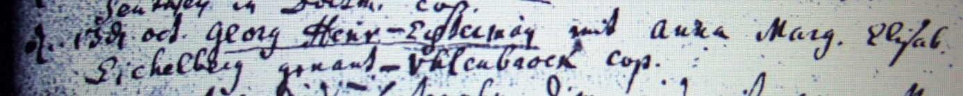

Kirchenbuch Dellwig 1745; ARCHION-Bild 159 in „Trauungen 1671 - 1751“
Abschrift:
„d 13ten Oct. Georg Henr. Echterman mit Anna Marg. Elisab. Eichelberg genant Uhlenbrock cop.“.

